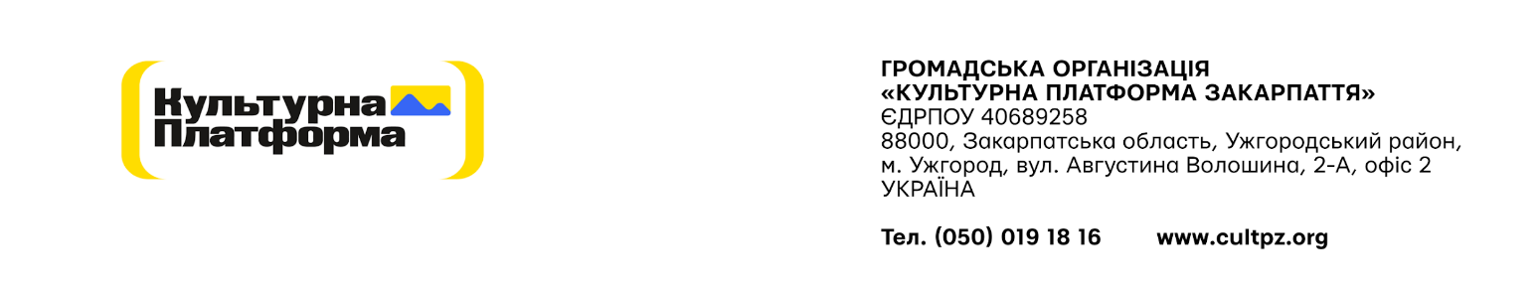

Додаток А № 79/08/2025

Специфікація
для надання послуг: Друк інформаційних, освітніх та комунікаційних матеріалів

Технічне завдання

№ | Опис | Одиниця виміру | Кількість | Деталізація друку
1 | Друк інформаційних, освітніх та комунікаційних матеріалів, в т.ч.:
 | Брошура «Вартові безпеки» | шт | 10000 | Брошура А5, 32 сторінки + обкладинка.  Папір блоку 130 гр/м. Обкладинка 250 гр/м.  Кріплення: дві скоби. Друк 4+4.  Обкладинка: 4+4 + ламінація (1+0).
 | Наліпки А5 до брошури «Вартові безпеки» | шт. | 10000 | Фігурні наклейки з просічкою.  Матеріал рафлатак, друк 4+0 + ламінація + вибірковий лак, формат А5.  Вирізка або висічка по контуру 6-8 зображень, розміщених на форматі А5.
 | Стікерпак з безпеки для середньої школи | шт | 3120 | Фігурні наклейки з просічкою.  Матеріал рафлатак, друк 4+0 + ламінація + вибірковий лак, формат А5.  Вирізка або висічка по контуру 6-8 зображень, розміщених на форматі А5.

Період надання послуг: лютий 2026 року – травень 2026 року
Друк матеріалів здійснюється Виконавцем із використанням макетів Замовника.
Місце доставки узгоджується Сторонами додатково після підписання договору.
Доставка друкованих матеріалів у визначене місце доставки, погоджене Сторонами, здійснюється за рахунок Замовника.
Витрати на пакування друкованих матеріалів несе Виконавець.

Інші вимоги:
- Фіксація ціни послуги на дату подання цінової пропозиції Переможець тендеру отримає вимогу щодо збереження своєї оголошеної ціни протягом терміну дії договору.
- Оплата буде здійснюватися за безготівковим розрахунком. Підставою для оплати є рахунок – фактура та Акт приймання-передачі наданих послуг.
- Термін дії пропозиції повинен складати не менше 30 календарних днів (проте переможець буде визначений одразу ж після закінчення збору пропозицій)

ЗАТВЕРДЖЕНО:
Голова Правління
ГО «Культурна платформа Закарпаття» _______________Є.О.Забарило

